**我来当妈妈**

常州市新桥中心幼儿园 张洁

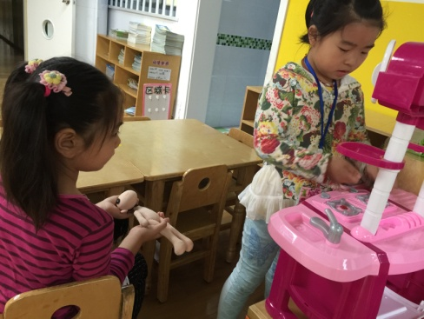 [区域](http://www.smtxjs.com/html/lunwen/huodong/)[游戏](http://www.smtxjs.com/html/youeryuanjiaoan/)开始了，你选择了[娃娃](http://www.smtxjs.com/)家玩游戏。你跟王妙可商量说：“我要当[妈妈](http://www.smtxjs.com/html/jiayuangongyu/jiatingjiaoyu/)，你要当爸爸吗？”王妙可说：“那好吧，我来当爸爸”。

过了一会儿你来到了小餐厅准备给[宝宝](http://www.smtxjs.com/)烧好吃的饭菜。你抱着小宝宝，王妙可在灶台上烧菜。终于，“热乎乎”的饭菜做好了，你慢慢地给宝宝喂着饭菜，突然说到：“这个东西太硬了，宝宝还不能吃。”吃饱喝足了之后，你打算带着宝宝出去转转。

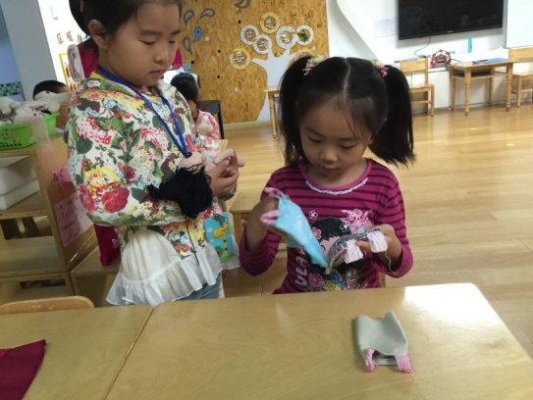

首先，你到了衣柜面前，打算给宝宝换上漂亮的衣服。你先后拿起了三件衣服，在宝宝的身上对比了一了第一件，你微微地摇摇头，放下了第一件。接着又拿出了第二件和第三件，分别在宝宝的身上对比了几次，之后，你犹豫地看了看两件衣服，最后拿出了第二件，放回了第三件。你耐心地解开扣子，仔细地给宝宝穿上衣服。穿好衣服后，你把宝宝抱在自己的怀里，还在宝宝身上盖上了一条小毯子。

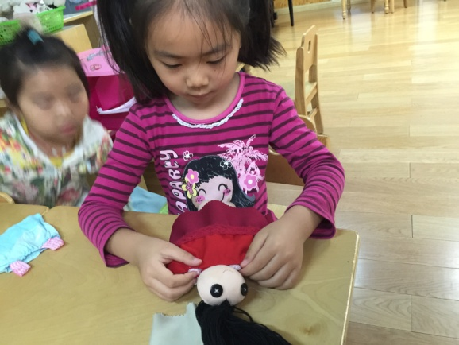

走到了巧手区那边，看到了王奕洁正在捏橡皮泥。你对王奕洁说：“哇！你做的这个真漂亮，我想买来送给我的宝宝。”赵子妍说：“好的，那就卖给你吧！”你付了钱以后，拿上橡皮泥回到了娃娃家。

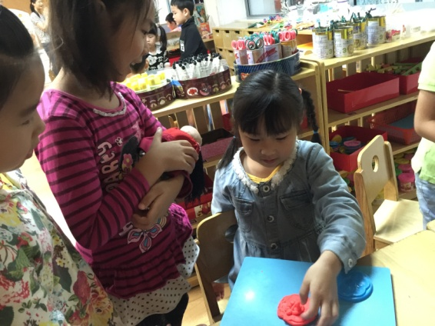

在游戏中，你的[生活](http://www.smtxjs.com/html/youerpingyu/)经验还是比较丰富的，你知道妈妈如何照顾宝宝，还知道宝宝有的东西可以吃，有的东西吃不了。她还在选衣服的过程中犹豫了好一会，她想把自己的宝宝打扮地最漂亮。再到后来，她带着宝宝出门去逛街，而且逛街时候做了很多的准备工作，比如，带上包包，给宝宝安顿好盖上了小毯子等等。  
机会与可能：

通过游戏，可以让[孩子](http://www.smtxjs.com/)们体验生活，区域游戏有时也是我们生活的小缩影。游戏中，将区域打通，孩子们可以将游戏进行的更加生动逼真，而且也有利于孩子的社会交往以及[语言](http://www.smtxjs.com/)能力的培养。在区域中引导孩子们学会用物体替换进行游戏也是游戏的基础与前提。